Beruniy tumani Axborot – kutubxona markazi

Bibliyografiya xizmati

**“Buyuk Beruniy”**

mavzusida

ommaviy foydalanuvchilar uchun mo‘ljallangan



**Abu Rayhon Beruniy Muhammad ibn Ahmad  
973 – 1048**

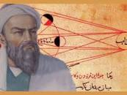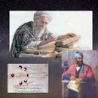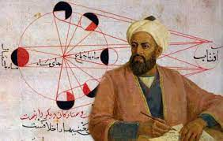

**Beruniy**

**Abu Rayhon Beruniy Muhammad ibn Ahmad (Hayoti ijodi)  
973 - 1048**

**O’zbekiston Respublikasi Prezidentining 2022-yil 25-avgustdagi “Buyuk mutafakkir va qomusiy olim Abu Rayhon Beruniy tavalludining 1050 yilligini xalqaro miqyosida keng nishonlash to’g’risida” gi PQ-361-sonli qarorini amalga oshirish bo’yicha tumanimizda 2022 yil sentiyabr oyida katta tantana bo‘lib o‘tishi kutilmoqda**



Sharq va g‘arb olimlarining e’tirof qilishlaricha, Yevropada 15-17 asrlar orasida yuzaga kelgan Birinchi Renessans yurtimizda undan bir necha yuz yil avval, ya’ni IX-XI asrlarda ro‘y bergan. Ushbu ulkan yuksalishning sodir bo‘lishining o‘z tarixiy sabablari bor, albatta. Chunki, mazkur davrda davlat taraqqiyoti uchun juda muhim bo‘lgan yangi islohotlar va qonunlar joriy qilindi, yer-suv, qo‘shnichilik munosabatlaridan soliqlargacha tub yangilanishlar sodir bo‘ldi. Davlat yuritishdagi va siyosatdagi yangiliklar ilm-fan kishilarini ezgu g‘oyalar tevaragida birlashtirdi, turli-tuman fanlarga, ayniqsa matematika, astronomiya, kimyo, tibbiyot, huquq, geodeziyaga qiziqish kuchaydi va dunyo tuzilishi haqidagi zamonaviy nazariyalarga aynan o‘sha davrda asos solindi. Muhammad Muso al-Xorazmiy, Abu Rayhon Beruniy, Abu Ali ibn Sino, Ahmad al-Farg‘oniy Abu Nasr Forobiy, Yusuf Xos Hojib, Mahmud Koshg‘ariy, Mahmud Zamaxshariy, imom Buxoriy, imom Termiziy, imom Moturudiy, Abul Muin Nasafiy kabi buyuk ajdodlarimiz serqirra iste’dod sohiblari bo‘lishlari bilan bir qatorda, o‘z fanlari bo‘yicha butun olamga ustozlik maqomiga erishdilar.

Abu Rayhon Beruniy Muhammad ibn Ahmad – ulug’ o’zbek mutafakkir olimi, o’rta asrning buyuk daholaridan. O’z zamonasining hamma fanlarini, birinchi navbatda falakiyot, fizika, riyoziyot, ilohiyot, ma’danshunoslik fanlarini puxta egallagan. Bu fanlar taraqqiyotiga qo’shgan hissasi bilan uning nomi dunyo fanining buyuk siymolari qatoridan joy oldi.

Zamonaviy ilmda Amerikani ilk bor kashf etgan, deya talqin qilinayotgan o’rta asrning buyuk qomusiy olim Abu Rayxon Muhammad ibn Ahmad Beruniy 973 yilning 4-sentyabr kuni Kat shaxrida(xozirgi Beruniy tumani) zaminida dunyoga kelgan. Ayrim manbalarda esa Abu Rayxon Beruniyni Xorazm Kat shahrining tashqarisida tug‘ilgan, ya’ni “berun” so’zi “tashqi shahar” shu sababli uni “Beruniy”, ya’ni “tashqarilik” yokiy “tashqi shaharda yashovchi kishi” degan taxallus bilan atashgan deyishadi. Demak, uning nasl – nasabidagi “berun” so‘zi “tashqi shahar” ma’nosini bildirgan. Ba’zi bir olimlarning izlanishlariga ko‘ra Uning ismi arabcha matnlarda “Abur Rayxon al Bayruniy al Xurazmiy” suratida kelgan, eronliklar orasida esa “Abu Rayxoniy Beruniy” yoki “Bu Rayxon” tarzida shuhrat topgan. Lotin olimlari nazdida esa ya’ni Ovro‘pa tilida “Al Berun”, hozirgi jaxon ilm axli tilida “Al Beruniy” tarzida aytilib kelinmoqda. Aslida Xorazm ahli poytahtdan chekkada yshovchilarni Beruniy deb ataganlar chunkiy bu Samoniyning fikriga ko‘ra shaxar tashqarisida yshovchilarning barchasiga falonchi Beruniy deganlar. Abu Rayxon Muxammad ibn Axmad al-Beruniy shogirdi Abul Fazl Saraxsiy ma’lumoti bo‘yicha 1048 yil 11 dekabrda vafot etgan. Yo‘nalishlar: Astranomlar, Matematiklar

Abu Rayxon Muxammad ibn Axmad al-Beruniy 160 dan ortiq asarlar muallifi. Ajdodimizdan bizgacha “Qadimgi xalqlardan qolgan yodgorliklar” “Minerologiya” “Geodeziya” “Hindiston” asarlari yetib kelgan.

Abu Rayxon Beruniy bobomiz o'zidan keyingi avlodga qarib 10 asr o'tsa hamki o'chmas iz qoldiruvchi bebaho asarlar yozgan.Beruniyni chinakam o'rta asrlar Sharqining ilm-fan qomusiy olimi desak mubolag'a bo'lmaydi. Amerikalik tarixchi Djon Sarton buyuk olim haqida: “Astronomiya va matematika, astrologiya va jo'g'rofiya, antropologiya va etnografiya, arxeologiya va falsafa, botanika va minerologiya uning buyuk nomisiz qashshoqlashib qolgan bo'lardi” degan.

Abu Rayxon Beruniy asarlari nihoyatda ko'p bo‘lgan. XIX asrdan boshlab uning asarlari lotin, fransuz, ital`yan, nemis, ingliz, fors, turk tillariga tarjima etila boshlangan. Bugungi kunda qomusiy olimning asarlari o'zbek tilida tarjima qilingan. Fan sohasida Beruniy nomidagi Davlat mukofoti ta'sis etilgan.

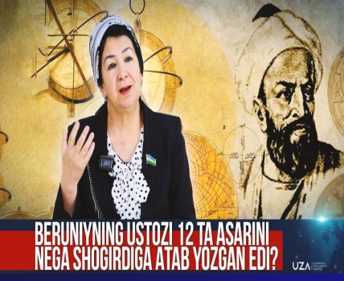Yana Abu Rayhon Beruniy faoliyatiga qaytsak Yoshligidanoq ilm-fanga qiziqishi kuchli bo’lgan Beruniy keyinchalik mashhur olim Abu Nasr Mansur ibn Iroq qo‘lida ta’lim oldi. Ibn Iroq falakiyot va riyozotga ya’niy astronomiya, geometriya, matematikaga oid bir qancha asarlar yozib, shulardan 12 tasini Beruniyga bag‘ishlaydi. Beruniy ham ustozining ismini hamma vaqt zo’r hurmat bilan tilga oladi. Beruniy ona tilidan tashqari yana bir qancha tillarni: arab, so‘g‘diy, fors, suryoniy, yunon va qadimgi yahudiy tillarini, keyinchalik Hindistonda sanskrit tilini o‘rganadi.

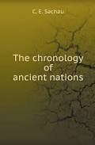 O‘z ilmiy asarlaridan birida yozishicha, u Xorazmda yashagan davrida, 990- yillardan boshlab Kot shahrida muhim astronomik kuzatishlar o‘tkazgan. Bu kuzatishlar uchun o‘zi astronomik asboblar ixtiro etgan. Xorazm zodagonlari orasida taxt uchun boshlangan kurashlar olimning bu ilmiy ishlarini davom ettirishga imkon bermaganligi bois, 22 yoshidan Kaspiy dengizining janubi-sharqiy sohilidagi Jurjon shahrida muhojirlikda yashadi. So‘ng qadimgi Ray shahriga bordi, 998 yildan keyin yana Jurjonga keldi va bu yerda o‘zining ikkinchi ustozi tabib, astronom, faylasuf Abu Sahl Iso Masihiy bilan tanishib, undan ta’lim oldi. Beruniy “Osor al-boqiya an al-qurun al-xoliya” (“Qadimgi xalqlardan qolgan yodgorliklar”) asarini Jurjonda yoza boshlagan va 1000 chi yilda tamomlagan. “Osorul-boqiya” Beruniyga juda katta shuhrat keltirdi, uni fanning hamma sohasiga qiziquvchi buyuk olim ekanini

ko‘rsatdi. Bundan tashqari, Beruniy Jurjonda astronomiya, metrologiya tarixiga oid 10 dan

ortiq asar yozdi. Beruniy Xorazmning yangi hukmdori Abu Abbos Ma’mun II ibn Ma’mun

tomonidan mamlakatning yangi poytaxti Urganchga chaqirtirildi. Xorazmshoh tomonidan juda katta

izzat-ikrom bilan qabul qilingan. Beruniy Urganchda Ma’munning bevosita rahnamoligida vujudga

kelgan ilmiy markazda faoliyat ko‘rsatadi. Beruniy shoh Ma’mun II ning eng yaqin maslahat-chisi sifatida mamlakatning siyosiy ishlarida ham faol qatnashadi. Xorazmning Mahmud G’aznaviy tomonidan bosib olinishi Beruniy hayotini xavf ostiga qo’yadi. U Xorazmshoh saroyidagi barcha olimlar bilan birga G’azna shahriga asir qilib olib ketiladi.

Beruniy haqidagi oliy baho va tavsiflar Tabriziy, Suyutiy, Qazviniy, Tusiy, Muhammad ibn Mansur Allomiy, Xurosoniy kabilarning asarlarida keltiriladi.

Beruniyning 1017-1048 yillarda G’aznada kechirgan hayoti, bir tomondan nihoyat og’ir kechgan bo’lsa, ikkinchi tomondan, uning ilmiy faoliyati uchun eng mahsuldor davr bo’ldi. Beruniyning “Xorazmning mashhur kishilari” asari ham shu davrda yaratilgan. Uning muhim astronomik-geografik asari “Tahdid nihoyot al-amoniya li tashidi masofat al-masokin” ya’ni “Turar joylar orasidagi masofani tekshirish uchun joylarning oxirgi chegaralarini aniqlash” – “Geodeziya” 1025 yilda yozib tugatilgan.

Beruniyning “Munajjimlik san’atidan boshlang‘ich tushunchalar” asari ham 1029 yil G‘aznada yozilgan. Asarning forscha, arabcha nusxalari bizgacha yetib kelgan. Unda o‘sha zamon astronomiyasi bilan bog‘liq bo‘lgan bir qancha fanlar haqida muhim ma’lumotlar berilgan.

Beruniyning “Hindiston” nomli mashhur yirik asari “Hindlarning aqlga sig‘adigan va sig‘maydigan ta’limotlarini aniqlash kitobi” nomi bilan 1030 yilda yozilgan bo‘lib, bu shoh asar G‘arb va Sharq olimlari, shu jumladan, hozirgi zamon xind olimlari tomonidan yuksak baholangan.

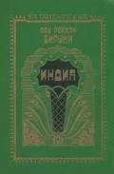

Akademik V. R. Rozen “Sharq va G’arbning qadimgi va o’rta asrdagi butun ilmiy adabiyoti orasida bunga teng keladigan asar yo’q”, deb baho bergan. Mahmud G‘aznaviyning Hindistonga qilgan yurishlaridan birida shohga hamroh bo‘lgan Beruniy, u yerda sanskrit tilini puxta o‘rganishi, hind madaniyati, adabiyoti va Hindistonning o‘sha davr olimlari bilan yaqindan tanishishga hamda bu mamlakat haqida o‘lmas asar yaratishga imkon berdi. “Hindiston” asari yozib tugatilgan yili Mahmud G‘aznaviy vafot etdi va uning o‘rniga taxtga o‘g‘li Mas’ud o‘tirdi. Bu davrda Beruniyning ahvoli ancha yaxshilandi. Astronomiyaga oid “Mas’ud qonuni” asarini sulton Mas’udga bag‘ishladi.

O’sha asr olimlaridan biri Yoqutning yozishicha: “Mas’ud qonuni” kitobi matematika va astronomiya bo’yicha ungacha yozilgan hamma kitoblar izini o’chirib yuborgan”. Beruniyning oxirgi asari - “Dorivor o’simliklar haqida kitobi”ning qo’lyozmasi XX asrning 30 chi -yillarida Turkiyada topildi. Asar “Saydona” nomi bilan mashhur, unda Beruniy Sharq, ayniqsa, Markaziy Osiyoda o’sadigan dorivor o’simliklarning to’la tavsifini beradi. Beruniy o‘z asarlari ro‘yxatini tuzgandan keyin yana ikkita muhim kitobini yozgan. Bulardan biri “Mineralogiya”dir. Bu risola o‘z zamonasi uchun Markaziy Osiyo va YAqin Sharq, hatto Yevropada ham mineralogiya sohasida eng yaxshi, tengi yo‘q asar hisoblanadi. Beruniyning oxirgi asari – “Dorivor o‘simliklar haqida kitob”ining qo‘lyozmasi XX asrning 30–yillarida Turkiyada topildi. Asar “Saydana” nomi bilan mashhur, unda Beruniy Sharq, ayniqsa, Markaziy Osiyoda o‘sadigan dorivor o‘simliklarning to‘la tavsifini beradi. Beruniy so‘nggi avlodlarga katta ilmiy meros qoldirdi. Beruniyning o‘z davri ilm-fanining turli sohalariga oid 160 dan ortiq tarjimalari, turli hajmdagi asarlari, yozishmalari qolganligi ma’lum. Yuqorida ko‘rsatib o‘tilgan katta hajmdagi asarlaridan tashqari astronomiya, astrologiya, matematika, geodeziya, geologiya, mineralogiya, geografiya, arifmetika, tibbiyot, farmakologiya, tarix, filologiya masalalariga oid qator risolalar yaratdi va sanskrit tilidan arabchaga, arab tilidan sanskrit tiliga tarjimalar qildi, badiiy ijod bilan ham shug‘ullanib she’rlar yozdi. “Astrologiyaga kirish”, “Astronomiya kaliti”, “Jonni davolovchi quyosh kitobi”, “Ikki xil harakatning zarurligi haqida”, “Ko‘paytirish asoslari”, “Ptolemey “Almagesti”ning sanskritchaga tarjimasi”, “Foydali savollar va to‘g‘ri javoblar”, “Farg‘oniy “Elementlar”iga tuzatishlar”, “Turklar tomonidan ehtiyotkorlik”, “Oq kiyimlilar” va karmatlar haqida ma’lumotlar”, “Al-Muqanna haqidagi ma’lumotlar tarjimasi”, “Ibn Sino bilan yozishmalar” shular jumlasidandir.

Beruniyning asarlari musulmon Sharqi madaniyatining so‘nggi rivojlanishiga katta ta’sir ko‘rsatdi. So‘nggi asrlarda arab va fors tillarida yozilgan Bayhaqiy, Shaxrizo‘riy, Qiftiy, Yoqut Hamaviy asarlarida Beruniy haqida muhim ma’lumotlar keltiriladi. XIII asrda yashagan suriyalik tarixchi va tabib

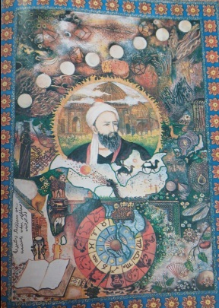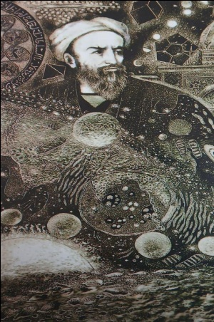Xristian Ioanni Bar Ebrey (1226–1286) Beruniyga shunday baho beradi: “O‘sha o‘tgan yillarda yunon va hind falsafasi dengizini kechib o‘tgan Abu Rayhon Muhammad ibn Ahmad Beruniy o‘tmish ilmlarda shuhrat qozondi. U matematika ilmlarida mutaxassis bo‘lib, bu sohada qator muhim kitoblar yaratdi. Hindistonga borib, u yerda bir necha yil yashadi, hind faylasuflaridan ularning san’atini o‘rgandi va ularga yunon falsafasini o‘rgatdi. Uning asarlari nihoyatda ko‘p, yetuk va nihoyatda ishonchlidir. Bir so‘z bilan aytganda, o‘z davrida, undan so‘ng va hozirga qadar hamkasblari orasida astronomiya ilmida bunday bilimdon va bu ilmning asosini hamda nozik tomonlarini chuqur biladigan olim bo‘lmagan”. Beruniy shogirdi Abu-l Fadl as-Seraxsiy ma’lumoti bo’yicha 1048 yil 11 dekabrda G’aznada (hozirgi Afg’oniston) vafot etgan. Uning asarlari nihoyatda ko'p, yetuk va ishonchlidir. XIX asrdan boshlab Yevropa va Osiyo mamlakatlarida Beruniy merosi bilan qiziqish yanada keng tus oldi. Uning asarlari lotin, fransuz, ital`yan, nemis, ingliz, fors, turk tillariga tarjima etila boshlangan. Bugungi kunda qomusiy olimning asarlari o'zbek tilida tarjima qilingan. Fan sohasida Beruniy nomidagi Davlat mukofoti ta'sis etilgan.

  1997 yil 19 dekabr sanasida **Abu Rayhon Muhammad ibn Ahmad al-Beruniy** xoki G’aznadan Qoraqalpog’iston Respublikasi Beruniy tumaniga olib kelinib Beruniy bog’i mavzesiga dafn qilindi va ramziy qabr o‘rnatildi.

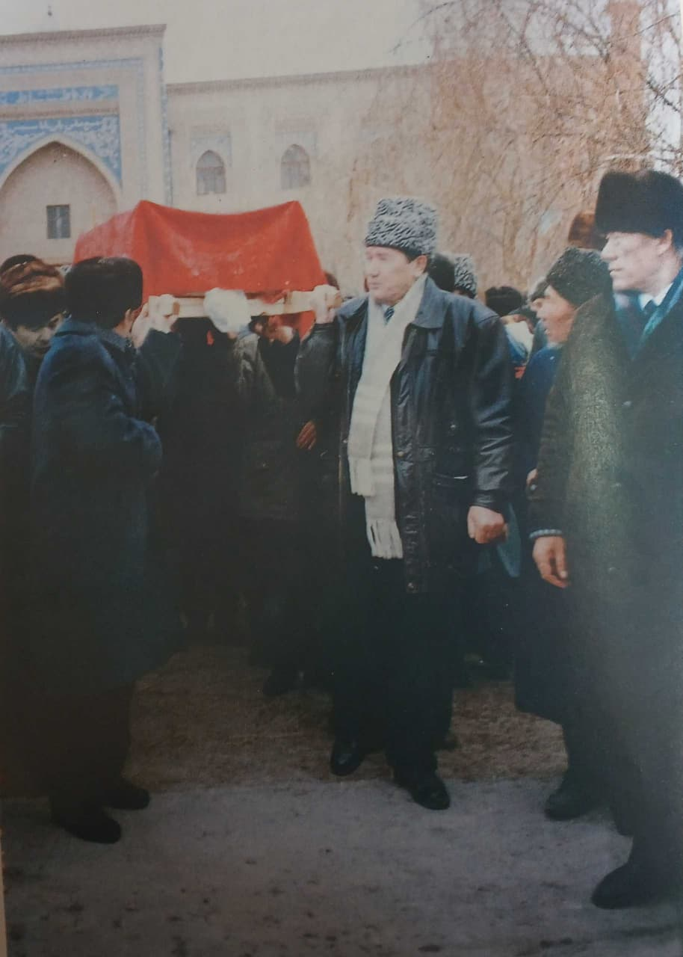 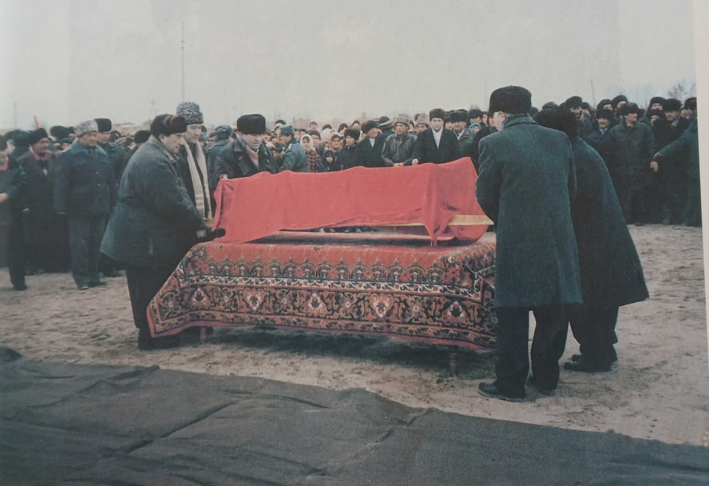

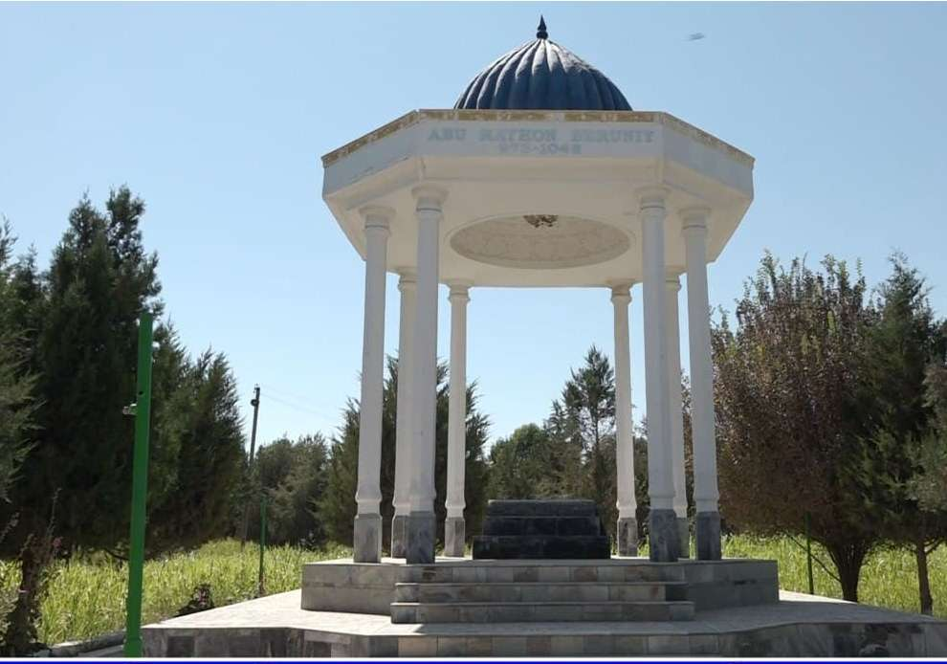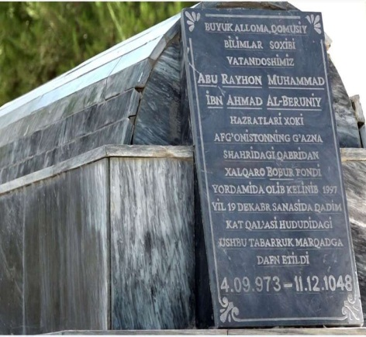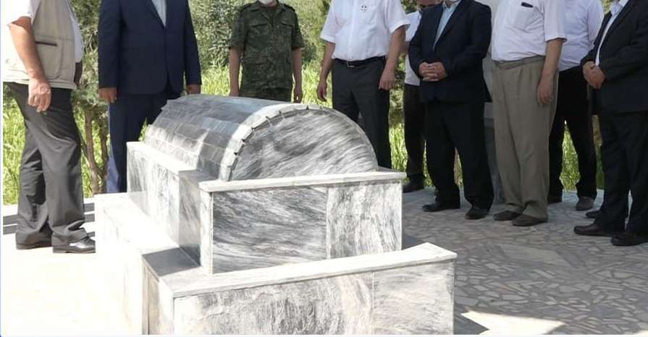

Bugungi kunda bu joy obod maskanga aylangan. Hududda muzey tashkil qilinishi belgilangan bo‘lib, ulug’ alloma nomidagi atrofi 17 gektardan iborat bo'lgan mavze majmua qurilishi davom etmoqda.

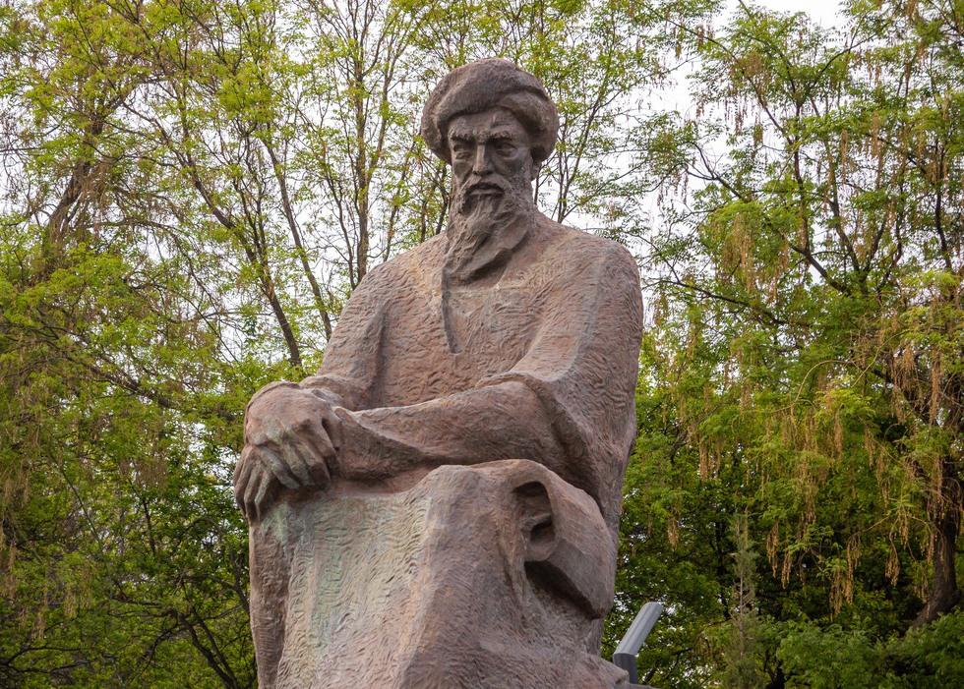

Buyuk olim vatandoshimiz **Abu Rayhon Muhammad ibn Ahmad al-Beruniy** ilmiy merosini o‘rganish maqsadida allomaning 1025 yillik yubileyi munosabati bilan 1998 yilning 28-29 may kunlari Beruniy shaxridagi “San’at saroyi”da “Beruniy o‘qishlari” halqaro anjumani bo‘lib o‘tdi. Ushbu anjumanda Eron Islom Respublikasining O‘zbekistondagi elchihonasi madaniy ishlar bo‘yicha vakili Bahman Akbariy ishtirok etib al-Beruniy hayoti va ijodiga bag’ishlab fors arab tillarida Eronda chop etilgan kitoblarni sovg’a sifatida taqdim qildi.

Shuningdek, tumanimizda “Beruniy avlodlari” jamg'armasi 2008 yilda tashkil qilingan bo'lib, uning vazifalari yosh avlod ist'edodlarini yuzaga chiqarish, fan-ta'lim sohasini yanada yuqori bosqichga ko'tarish borasidagi ishlarni rivojlantirishga qaratilgandir.

Buyuk alloma aytganidek “Ulug’likning bosh belgisi ona yurtni sevishdir” Har yili allomaning tavallud sanasi chog’ida haykal yoniga borib Beruniyning salovatiga qarar ekansiz, uzoqni ko‘zlagan inson nigohi ko‘z oldingizda paydo bo‘ladi. Demak Beruniylar tirik, allomalar barxayot. Bu yurtdan hali minglab, millionlab dunyo tamaddunini lol qoldiradigan Ibn Sino, Forobiy, Farg’oniy va Beruniy al Xorazmiylar kamol topishi yaqqol ko‘rinajakdir.

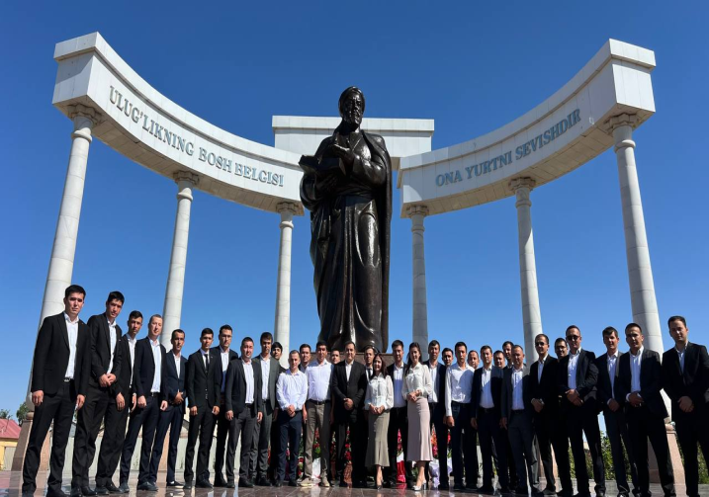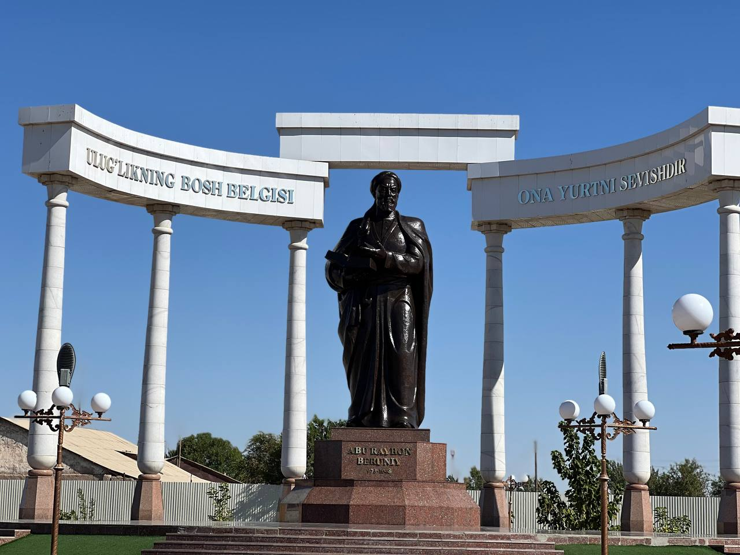

Qoraqalpog‘iston Respublikasi Beruniy tumanida 2023 yilda tumanning markaziy ko‘chasi bo‘lgan Beruniy ko‘cha markaziga Abu Rayxon Beruniy tavalludining 1050 yilligiga bag’ishlanib haykali o‘natildi. Ushbu joyda Forumlar, ko‘rgazmalar va boshqada tadbirlarni o‘tkazish, qo‘lyozmalar va boshqa materiyallarni restavratsiya qilish rejalashtirilgan.

2022 yil aprel oyida YuNESKO Bosh konferentsiyasi qarori bilan Beruniy tavalludining 1050 yilligini nishonlash YuNESKOning 2022−2023 yillarda nishonlanadigan xalqaro yubileylar ro’yxatiga kiritildi.

Qaror bilan bir qator tadbirlarni amalga oshirish belgilandi, jumladan: • respublikadagi Abu Rayhon Beruniy nomi bilan bog’liq obida va qadamjolarni, shu jumladan, Abu Rayhon Beruniy sharafiga o’rnatilgan yodgorlik majmualarini mukammal

ta’mirlash va ularning hududlarini obodonlashtirish, «Buyuk Beruniy merosi» xalqaro

sayyohlik marshrutlarini yo’lga qo’yish;

* olimlar va mutaxassislarning taklif-mulohazalari asosida ishlab chiqiladigan kontseptsiya asosida Qoraqalpog’iston Respublikasi Beruniy tumanida 2023 yil yakuniga qadar Abu Rayhon
* Beruniy majmuasini qurish va uning hududida ilmiy-ma’rifiy, madaniy va dam olish hamda

turizm ob’ektlari faoliyatini tashkil qilish;

* alloma ilmiy-ijodiy merosiga mansub qo’lyozma va boshqa madaniy boyliklarni restavratsiya qilish, ularni ishonchli saqlash uchun zarur sharoit yaratish;
* Fanlar akademiyasining Qoraqalpog’iston bo’limi va Xorazm Ma’mun akademiyasining moddiy-texnika bazasini mustahkamlash, ularda madaniy meros ob’ektlari, shu jumladan, arxeologiya merosi ob’ektlari, muzey ashyolarini restavratsiya va konservatsiya qilishga ixtisoslashgan laboratoriya tashkil qilish hamda ularni zamonaviy jihozlar bilan ta’minlash;
* Abu Rayhon Beruniy merosini o’rganish maqsadida xalqaro miqyosda keng ko’lamli ilmiy izlanishlar olib borish va ularning natijalarini e’lon qilish, shu mavzuda ilmiy, badiiy-publitsistik asarlar yaratish, xorijiy olimlarning asarlarini o’zbek va qoraqalpoq tillarida nashr qilish;
* yuqori sifatli media mahsulotlar hamda audiovizual asarlar yaratish, ularni mahalliy va xorijiy ommaviy axborot vositalarida efirga berib borish, Internet va ijtimoiy tarmoqlarga joylashtirish, dunyo miqyosida xeshteg va chellenj kabi targ’ibotning zamonaviy texnologiyalarini qo’llash;
* Abu Rayhon Beruniy siymosi tasvirlangan, allomaning ilmiy-ijodiy merosiga bag’ishlangan pochta markalari va konvertlar turkumini yaratish, taqvimlar va ko’rgazmali axborot vositalari, esdalik tangalari, kumush va oltin yubiley tangalarini muomalaga chiqarish;
* umumiy o’rta ta’lim tashkilotlari, akademik litseylar va kasb-hunar maktablari o’quvchilari o’rtasida Xorazm viloyatida tegishli fan bo’yicha Abu Rayhon Beruniy nomidagi xalqaro fan olimpiadasini tashkil etish;
* O’zbekistonning xorijdagi elchixonalari, O’zbek milliy madaniy markazlari, vatandoshlar

jamiyatlarida Abu Rayhon Beruniy ilmiy-ma’rifiy merosi, uning insonparvarlik g’oyalarini keng o’rganish va targ’ib qilish maqsadida ilmiy anjumanlar va davra suhbatlari tashkil etishdir.

2023 yilda Qoraqalpog’iston Respublikasi va Xorazm viloyatida Abu Rayhon Beruniy hayoti va faoliyati, uning jahon tamadduni rivojiga qo’shgan ulkan hissasiga bag’ishlangan xalqaro ilmiy-amaliy konferentsiyalar hamda ilmiy-ma’rifiy tadbirlar, Toshkentda Abu Rayhon Beruniy tavalludining 1050 yilligiga bag’ishlangan xalqaro anjuman o’tkaziladi.

**ABU RAYXON BERUNIY HAQIDA**

Bu voqea bundan ming yil avval yuz ber gan. Do’mboqqina bola har kuni ertalab Amu daryosi sohili bo’ylab aylanib yurar, har xil o‘t giyoh va gullarni, shuningdek, meva, don, mayda toshlarni yig’ishga oshiqardi. So’ng terganlarini xaltaga solib, uyiga qaytardi. Kun larning birida yig’gan giyohlarini ko’tarib, ma halladagi hamma taniydigan tabibga keltirdi da: «Bobo, bu o’tning oti nadur?» deb so’radi. Tabib bobo jilmaydi, bolaning qiziqishidan xursand bo’lib: «Barakalla, bo’tam, qanday yaxshi ish qilibsan. Qaraya, bu giyohlar dorivor o‘tlarku», dedi. Shu tariqa tabib bobo har gal giyohlar va donlarning nomini aytib berar va bolaning tabiatga qiziqishini yanada oshirar edi.Bu bolakay bo‘lajak buyuk qomusiy olim Abu Rayhon Beruniy edi. Beruniy 4 sentabrda Xorazmning qadimiy poytaxti Kot (Kat) shahrida tug’ildi.

U erta yetim qolgan bo‘lsa ham yaxshi odamlarning qo‘lida tarbiyalandi. Yoshligidanoq ilmfanga juda qiziqdi. Ayniqsa, matematika, as tronomiya, geografiya va tabiiyot fanlariga doir ko‘p risolalarni o’qib chiqdi. Qadimgi Xorazm tilini, turkiy, fors va arab tillarini pux ta o’rganib oldi. Boshqa tillardan ham mashq qildi. So‘ngra o‘zi ham matematika va as tronomiya, geografiya va tarixga doir asarlar yoza boshladi. Yulduzlarni kuzatdi, daryo oqimini o‘lchadi. Qum ostida qolgan baliq suyaklarini topdi va o’rgandi, tabiat sirlari bi lan qiziqdi. Turli fanlar sohasida kuzatishlar olib borish maqsadida o‘zi ko‘pgina tajriba asboblarini ixtiro etdi. Asta sekin uning bilimdonligi va kashfiyotlari olimlarning nazariga tushdi. Xorazm oqsuyaklari orasida taxt uchun boshlangan kurashlar olimning ilmiy ishlarini davom ettirishiga imkon bermadi. Kat shahri Urganch amiri Ma’mun I tomonidan bosib olingandan so‘ng, Beruniy 22 yoshida Ray shahriga (hozirgi Tehron yaqinida) ketishga majbur bo’ladi. U Rayda ancha og’ir hayot kechirgan. Olim 998yilda Jurjonga (Eronda gi viloyat) keladi va bu yerda mashhur tabib, astronom va faylasuf Abu Sahl Iso alMasihiy bilan tanishib, undan ko‘p narsalarni o’rganadi. Beruniy «Qadimgi xalqlardan qol gan yodgorliklar» asarini Jurjonda yoza boshlagan va 1000 yilda yozib tugatgan. U Xorazmning yangi hukmdori a’mun II tomonidan Xorazmga chaqirtiriladi. 0‘sha davrda Urganchda Xorazmshoh saroyida ko‘p mashhur olimlar to’planib, 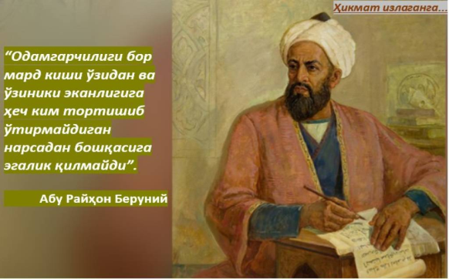turli sohalarda ilmiy ishlar olib borardilar. Hozir «Ma’mun akademiyasi» deb ataladigan bu anjumanda Beruniy yetakchi o’rin egallagan. Xorazm G‘aznaviylar davlati hukmdori Mahmud G’aznaviy tomonidan bosib olingach (1017), Beruniy ham boshqa olimlar qatorida Afg‘onistonning G’azna shahriga olib ketiladi. Olim bu yerda o‘zining barcha bo’sh vaqtlarini ilmiy ishlarga sarfladi. Mahmud G’aznaviyning Hindistonga yurishlarida Beruniy unga hamroh bolgan va ma’lum muddat Hindistonda yashab, ijod bilan shug‘ullangan. Hindistonda bolganida hind madaniyati, adabiyoti va o’sha davr olimlari bilan yaqindan tanishuvi eski hind tili sanskrit tilini o‘rganishi uchun imkon berdi. Uning Hindiston yeri, tog’lari, daryolari, o’simlik va hayvonot dunyo si, xalqi, dini va urfodatlari batafsil ta’riflangan mashhur «Hindiston» asari shu tarzda dunyo ga keldi. «Hindiston» hajm jihatdan juda kata asar. Unda hind adabiyoti, falsafasi, aniq fan lar, geografiya, etnografiya, qonun va urfodatlar din, diniytarixiy rivoyatlar, hind yozuvining turlari kabi ko‘p masalalaryoritilgan. Bu kitob hind madaniyati tarixini yoritish jihatidan juda muhim asar hisoblanadi. Uyqorida aytib o‘tganimizdek Mahmud G‘aznaviyning o‘g‘li Mas’ud davrida Beruniy ancha yaxshi yashadi va barakali ijod qildi.U astronomiyaga doir «Mas’ud qo nuni» asarini Sulton Mas’udga bag’ishladi. Beruniy “Qadimdan xalqlardan qolgan yodgarliklar” asarida Fir (Fil) qal’a va uni qurdirgan Xorazm shohi haqida muhim ma’lumot beradi: Eronliklar “gunohkor” degan bo‘lsa huddiki Yazdijarni yomon habar keltiruvchiga yoyganlaridek, Xorazmliklar Afrig’iyni shum habar keltiruvchiga chiqarganlar. Afrig’iylar Xorazmda IV asrdan X asr oxirlarigacha hukmronlik qiladilar. Bu davrda Xorazmning poytahti Kat ya’ni Fir (Fil) qal’a (Afrig’ qasri) bo‘lgan. Beruniydagi ushbu istehkom hali hanuz saqlanib kelmoqda o‘sha paytda hamma binolardan baland va salobatli ekanligi bilan ajralib turgan bu bino o‘q o‘tmas, mustahkam loy va xom g’ishtdan qurilgan uch devorli qal’a qo‘rg’oni bilan o‘rab olingan bo‘lgan.

Beruniy har bir ishga sinchkovlik bilan, erin may qarar, boshlagan ishini oxiriga yetkazish ga harakat qilar edi. U «har kim … o‘z ishini qayta-qayta tekshirib tursin, tirishqoq bo’lsin, mehnat qilishdan hech mahal erinmasin», deb uqtirardi.Abu Rayhon bilim doirasi nihoyatda keng olim bolgan. U o‘z asarlarida dunyoning chek sizligini, qit’alar va okeanlar doimo o’zgarib turishini, ya’ni birsuv bosib, birtog’ ko‘tarilib, davr o’tishi bilan dengizlar cholga aylanib turi shi hodisasini ilmiy asoslagan. Beruniy 0‘rta Sharq olimlari orasida birin chi boiib Yerning dumaloq shaklda ekanligini isbotladi va Yer Quyosh atrofida aylanadi, de gan fikrga keldi. U Yer shari olchamini aniqla di, 5 metrli globus yasadi, dunyo xaritasini chiz di. Dunyoning qayerida qanday boyliklar bor ligini, dengiz suvining har kuni ikki marta qal qibqaytib turishini, Oy va Quyosh tutilishlari ning sababini soddagina qilib izohlab berdi. Amudaryo qaysi vaqtda toshib, qaysi vaqtda sayozlanib qolishi jadvalini tuzdi. Beruniy asarlarida geometriya, arifmetika, algebra, sonlar nazariyasi va trigonometriya tushunchalari ma’lum tartibda tushuntiriladi. Geografiya, geodeziya va geologiya fanlari sohasida ham olimning qo’shgan hissasi katta.

U ijtimoiy nazariyalar sohalarida ham sama rali ijod etdi. Buyuk olimning falsafiy qarashlari o‘z davri uchun muhim ahamiyatga ega bo’lgan. Shunisi juda muhimki, Beruniyning hamma kitoblarida fan hamisha amaliyotga, kishilar ning xo’jalik faoliyatiga xizmat qilishi kerakligi uqtirilgan. U 75 yil umr ko‘rdi. Uning «Qadimgi xalqlardan qolgan yodgorliklar», «Xaritalar chizish», «Turar joylar orasidagi masofani tekshirish uchun joy larning chegaralarini aniqlash», «Astronomiya ilmidan boshlang’ich ma’lumotlar», «Mas’ud qonuni», «Astronomiya qonunlari», «Minera logiya», «Dorivor o’simliklar haqida kitob» va boshqa shu kabi yirik asarlari jahon xalqlari ning turli tillariga tarjima qilingan.

11asr boshi da yozilgan bu kitoblar o’sha zamon fanida ta momila yangilik edi. Beruniydan keyin yashagan olimlar uning kitoblarini o‘qib o’rganib uni o’zlariga ustoz deb bildilar. Samarqand rasadxonasini yaratgan Mirzo Ulug’bek ham Beruniy kitoblaridan foydalan gan. Beruniy ilmfanning buyuk homiysi va mux lisi edi. Mamlakatning obodonchiligi ilm fanning gullashiga bog’liq, odamning baxti esa uning bilim va ma’rifatida, deb yozadi. Beruniy ma’rifat dushmanlariga, qoloq urf odatlarga, adolatsizlikka murosasiz edi. Buyuk olimning ko‘pgina asarlari o‘sha za monlarda yashab o‘tgan xalqlarning ijtimoiy, xo’jalik, siyosiy hayotida butun bir qomus bo’lib xizmat qilgan. Beruniyning jahon fani oldidagi buyuk xiz matlari jamoatchilik tomonidan e’tirof etilgan. Uning yubileylari ko‘p mamlakatlarda nishon lanadi, tug’ilgan shahri, 0‘zbekiston Fanlar akademiyasining Sharqshunoslik instituti, Toshkent texnika universiteti Beruniy nomi bi lan atalgan. Shuningdek, hozirgi kunda mutafakkir tug’ilib o‘sgan shaxarga Beruniy nomi berilgan.

**Shu maqsadda o‘rta asrning buyuk qomusiy olimi Abu Rayhon Muhammad ibn Ahmad al-Beruniy haqidagi muhim 10 ta fakt e’tiboringizga havola qilinadi.**

O‘zbekiston zamini – buyuk allomalar yurti. Tabarruk diyorimizda fozilu fuzalolar, ulug‘ muhaddislar, ilm-fan ravnaqiga turtki bo‘lgan ajdodlarimiz kamol topib, dunyo tamadduni rivojiga katta hissa qo‘shgan. Birinchi va Ikkinchi Renessans davrlarida ilm-fan, madaniyat va ma’rifat maydonida bo‘y ko‘rsatib, o‘z so‘zini aytgan, o‘z o‘rniga ega bo‘lgan buyuk allomalarimizning nomini butun dunyo taniydi. Yurtimiz, millatimiz faxri bo‘lgan ulug‘ bobokalonlarimizning boy ma’naviy va ilmiy merosini o‘rganish, tadqiq va targ‘ib etish burchimizdir. Ayniqsa, yosh avlodni buyuk allomalarimizga munosib voris etib tarbiyalash, ular ongida ajdodlarimizga, ular qoldirgan boy ma’naviy-ilmiy merosga nisbatan daxldorlik hissini uyg‘otish oldimizda turgan muhim vazifalardandir. Shu maqsadda O‘zbekiston Milliy axborot agentligi hamda Respublika Ma’naviyat va ma’rifat markazi hamkorligida “Allomalarimiz haqida 10 ta fakt” loyihasi yo‘lga qo‘yilgan. Ushbu loyiha doirasida yurtimizning buyuk farzandlari, ularning ilm-fan, ma’naviyat, madaniyat va san’at sohalari rivojiga qo‘shgan hissasi haqida muhim fakt va ma’lumotlar taqdim etib boriladi.

**1)** Abu Rayhon Beruniy 973 yilda Xorazmning qadimiy poytaxti – Kat (hozirda Qoraqalpog‘istonning Beruniy shahri)da tug‘ilgan.

**2)** Beruniy Xorazmshoh Abul Abbos Ma’mun II saroyida to‘plangan olimlar bilan birgalikda shoh nomidagi “Ma’mun akademiyasi”ni barpo etgan va shu yerda faoliyat ko‘rsatgan.

**3)** Alloma matematika, astronomiya, tarix, geografiya singari turli fan sohalari bilan shug‘ullanib, 160 dan ortiq asarlar yozgan.

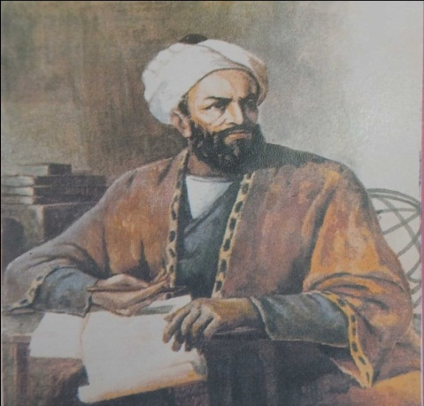**4)** U Kopernikdan qariyb besh asr muqaddam Yerning quyosh atrofida aylanishi haqidagi fikrini ilgari surgan. **5)** Beruniy Yerning dumaloq shaklda ekanligini asoslab bergan.

**6)** Alloma 1029 ta yulduzning koordinatalari qayd etilgan yulduzlar jadvalini hamda dunyoning geografik xaritasini tuzgan.

**7)** Beruniy yevropalik olimlardan 450 yilcha oldin Amerika qit’asi mavjudligini taxmin qilib, o‘z asarlarida bir necha bor qayd etgan.

**8)** Allomaning g‘arbiy yarim sharda katta quruqlik – materik mavjudligi to‘g‘risidagi fikri XV-XVI asrlarda o‘z tasdig‘ini topgan.

**9)** Beruniy Yer aylanasi uzunligini o‘lchashda yangi usul – matematik usulni ishlab chiqqan.

**10)** Abu Rayhon Beruniy 1048 yilda G‘aznada vafot etgan.

**Abu Rayhon Beruniy xikmatlaridan**

☞ Odamgarchiligi bor mard kishi o’zidan va o’ziniki ekanligiga hech kim tortishib o’tirmaydigan narsadan boshqasiga egalik qilmaydi.

☞ Ne’matning qadri u yo’qolgandagina bilinadi.

☞ Odamlarning tuban darajalisi ham o’zidan tubanroq bo’lgan birovga egalik va raislik qilishdan xoli emas.

☞ Har bir yangi narsada lazzat bor.

☞ Bugunning chorasini ko’rib, ertaga ehtiyoji qolmagan kishi aqllidir.

☞ Asalarilar ham o’z jinsidan bo’laturib ishlamay, uyadagi asalni bekorga eb yotadiganlarini o’ldirib tashlaydilar.

☞ Minnat qilish berilgan ehsonni yo’qqa chiqaradi.

☞ Ikkala da’vogar rozi bo’lishibdi-yu, qozi rozi bo’lmabdi.

☞ Har bir kun uchun haq va haqiqat hozir narsa.

☞ Tenglik hukm surgan joyda sotqin, aldamchi ehtiroslar, g’am-g’ussa bo’lmaydi.

☞ Ulug’ hodisalar har vaqt yuz beravermaydi.

☞ Buzuq niyatli va yomon axloqli kishilar o’rtaga kirib olishi bilan ish to’g’ri bo’lmaydi.

☞ O’z istagiga erishishga taqdir yordam bermagan kishiga malomat qilinmaydi.

☞ Odamlar yoqtirgan kishilari tarafini olib, yomon ko’rgan kishilarini ta’na qilishadi.

☞ Komil narsa ortiqchalikni ham, kamchilikni ham qabul etmaydi.

☞ Yolg’onchilikdan chetlanib, rostgo’ylikka yopishgan kishini boshqa odam u yoqda tursin, yolg’onchining o’zi ham sevib maqtaydi.

☞ Ko’z bilan ko’rgan eshitgandan afzalroqdir.

☞ Tillarning turlicha bo’lishiga sabab — odamlarning guruhlarga ajralib ketishi, bir-biridan uzoq turishi, ularning har birida bir-biriga ehtiyoj tug’ilishidir.

☞ Hayvonlarning tabiatlarida kushandalaridan nafratlanish, dushmandan o’zini qo’riqlash bor.

☞ Hasad bilan g’azab ikki qanot bo’lib harakatga kelsa, toza va chiroyli hayotlarni xira va kuduratli qilib yuboradi.

☞ Haddan ortiq g’azab vahshiylik keltiradi va bevaqt qilingan lutf obro’ni ketkazadi.

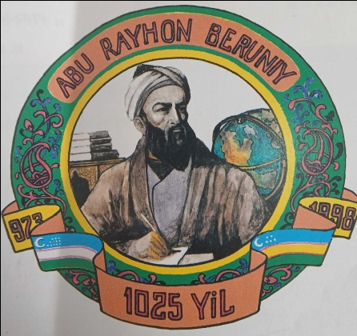 **Xozirgi** **Beruniy tumani haqida**

Beruniy tumani haqida qisqacha ma’lumot bersam; Beruniy tumani (sobiq shabboz) 1927 yil 3 iyuldan Biybozor va Shobboz volostlari negizida tashkil etilgan. Tumanni barpo etish bilan bog’lik ishlar 1928 yil fevral-may oylarida yakunlangan. Ma’lum muddat u “1 MAY”

1957 yil 4 iyulda O‘zbekiston Respublikasi Oliy Kengashining qarori bilan olim Xorazmninig qadimiy poytaxti – Katga yaqin joyda tug’ilganligi ilmiy jamoatchilik tomonidan o‘z tasdig’ini topgach, Shobboz tumaniga Abu Rayxon Beruniy nomi berildi. Mana 1052 yildirki, yurtimiz buyuk vatandoshimizning muborak nomi bilan atalib kelmoqda.

Tuman Amudaryoning o‘ng sohilida joylashgan bo‘lib, hududi soxil bo‘ylab 72 kilometrga cho‘zilgan. Jami maydoni 5.4 ming kvadrat kilometrni tashkil etgan. 29 ming 105 gektar ekin maydoniga egadir. 300 ming gektar yerini Qizilqum cho‘llari, Sulton Uvays tog’ tizmalari, Bodoy, Tolliq, Sario‘tov to‘qayzorlari, Oqchako‘l, Ayozko‘l, Moshliko‘l, Chakkako‘l, Oqko‘l, Polvoshko‘l kabi tabiiy suv xavzalari tashkil etadi. Shu yerda yana bir narsaga to‘xtalib o‘tsak 1969 yil 13 mart tongotarida ro‘y bergan suv toshqini o‘zidan dahshatli asoratlar qoldirdi. Minglab oilalar boshpanasiz qoldi. Eski shahar batamom vayronaga aylandi. Tuman xalq xo‘jaligida muhim o‘rin tutuvchi korhonalar, savdo, madaniy-ma’yishiy, ma’muriy binolar, aholining uy-joylari suv ostida qolib ketti.

Beruniy tumani Shimoliy - sharqdan Ellikqal’a, g’arbdan Amudaryo, shimoliy g’arb tomonidan Qorao‘zak, Tahtako‘pir tumanlari bilan chegaradosh. Tumandan Respublika poytahti Nukusgacha bo‘lgan masofa 152 kilometrni tashkil etadi.

Sulton Uvays tog’ tizmasi dengiz satxidan 473 metr balandlikda joylashgan. Uning qa’rida marmar, granit, bazal’t, feruza, oxoktosh, oxra kabi o‘nlab ma’dan zaxiralari mavjud.

Tuman keskin continental iqlimga ega. Xarorat yozda 38-48 daraja issiq, qishda 45 darajagacha sovuq bo‘ladi. Sovuq ob-havo70-80 kun davom etadi. Er osti suvlari 0.5 metrdan 3 metrgacha chuqurlikda joylashgan. Tuprog’I sho‘rhoq.

Beruniy tumanida Qat qal’a, Filqal’a, Qizilqal’a, Aqchaxonqal’a, Kepaklikqal’a, Qoratepa, Ayozqal’a, Sulton Uvays bobo maqbarasi shuningdek, boshqada o‘nlab tarixiy – arhyologik yodgarliklari bor. Quyida o‘sha paytdagi qal’alar ko‘rnishlari aks etgan

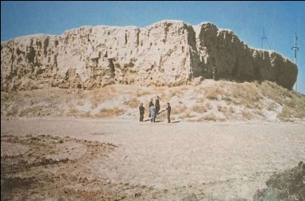**Filqal’a**

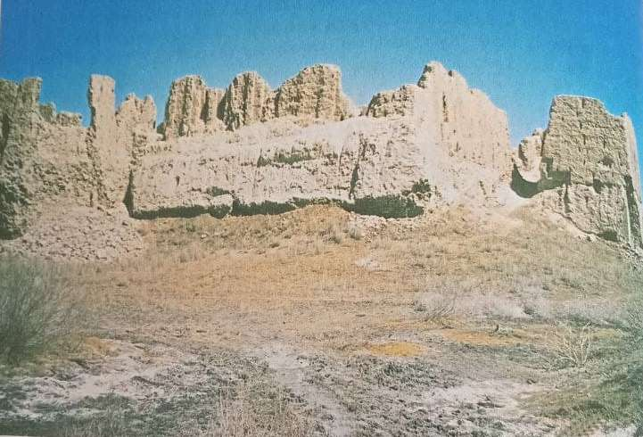

**Qizilqal’a**

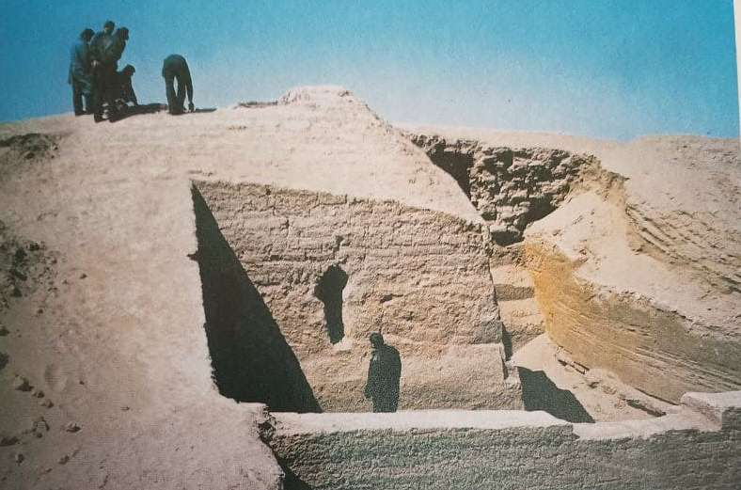

**Aqchaxonqal’a** 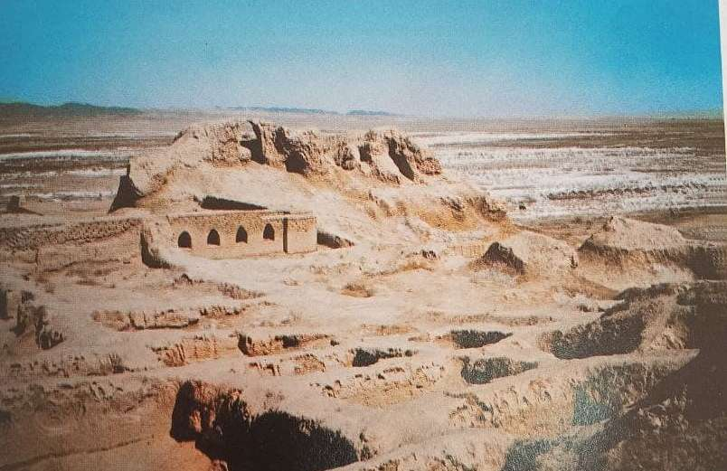

**Tuproqqal’a**

Tumanninig aholisi kun sayin o‘smoqda bugungi kunga kelib 209 ming kishini tashkil qilmoqda.

Tumanda 10 tadan ziyod millat va elat vakillari yashab kelmoqda. Tuman asosan qishloq xo‘jalik mahsulotlarini yetishtirishga ixtisoslashgan bo‘lib, hozirda birnecha tadbirkorlar va fermer xo‘jaliklari faoliyat yurgizmoqda.

Tumanda bugungi kunda 31 ta tashkilot va birnecha korxonalar, fermer xo‘jaliklari hamda tadbirkorlik sub’yektlari mavjud.

Kat tuprog’I azaldan olimlar, allomalar, hunarmandu donishmandlar, shoirlar va fuzalolar makoni sifatida olamga mashxur bo‘lib kelgan.

**Shoir aytganidek: Yillar o‘tar oradan, o‘tar qancha zamonlar,**

**Kelar turfa insonlar, o‘zgaradi davronlar,**

**Dovrug’ solib jaxonga, ishonaman, ishoning,**

**Bosh ko‘tarar bu yurtdan minglab Abu Rayxonlar…**

Hulosa o’rnida shuni aytib o’tishim kerakki davlatimiz rahbari nutqidagi “Biz Uchinchi Renessans masalasini strategik vazifa sifatida oldimizga qo‘yib, uni milliy g‘oya darajasiga ko‘tarmoqdamiz” degan so‘zlari yurtimizda amalga oshirilayotgan keng ko‘lamli tub islohotlardan ko‘zlangan ulug‘ maqsadlarni ifoda etadi. Shonli tariximizdagi Uyg‘onish davrida ham eng muhim jihat – davlatning, davlat rahbarining yuksak e’tibori bo‘lib kelgan. Prezidentimiz tilga olgan Uchinchi Renessans g‘oyasi ham davlatning, ham yoshlarning, ham ota-onalar va ustozlarning orzu istaklarini birlashtiradi.

**Tayyorlagan: Bibliyografiya xizmati rahbari S.Annametova.**